UBND QUẬN PHÚ NHUẬN
TRƯỜNG THCS NGÔ TẤT TỐ

GIẢI THỂ THAO HỌC SINH
CẤP CƠ SỞ NĂM HỌC 2023 - 2024
Nhằm tiếp tục đẩy mạnh phong trào tập luyện TDTT, tạo sân chơi bổ ích cho các em học sinh cũng như tuyển chọn đội tuyển tham gia giải Thể thao học sinh cấp quận. Chủ nhật, ngày 17/9/2023, trường THCS Ngô Tất Tố tổ chức khai mạc giải Thể thao học sinh cấp cơ sở năm học 2023 - 2024.
Hội thi được sự quan tâm và tham gia của đông đảo học sinh toàn trường, với 4 môn thi đấu gồm cờ vua, cờ tướng, cầu lông, điền kinh.
Kết thúc hội thi, BTC đã phát hiện ra những học sinh có năng khiếu và tài năng thể thao để tiếp tục bồi dưỡng tham gia thi Thể thao học sinh cấp quận sắp tới.
📸 Một số khoảnh khắc trong hội thi:

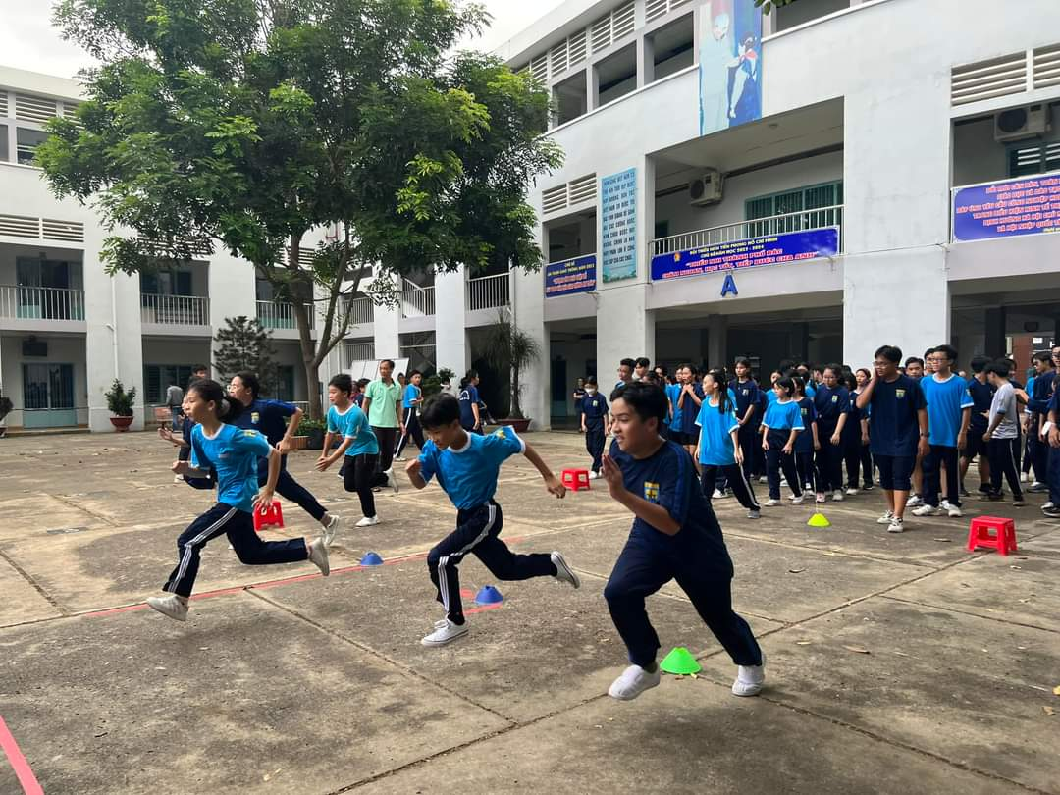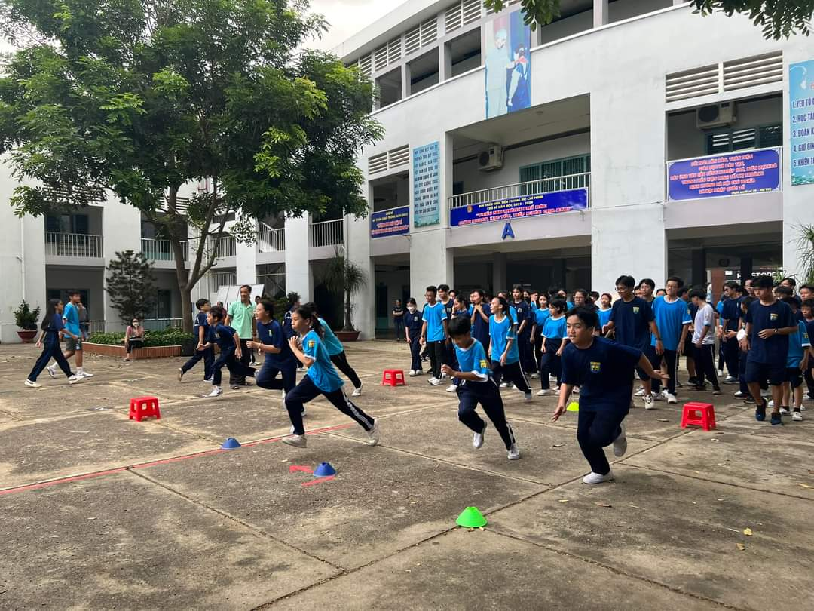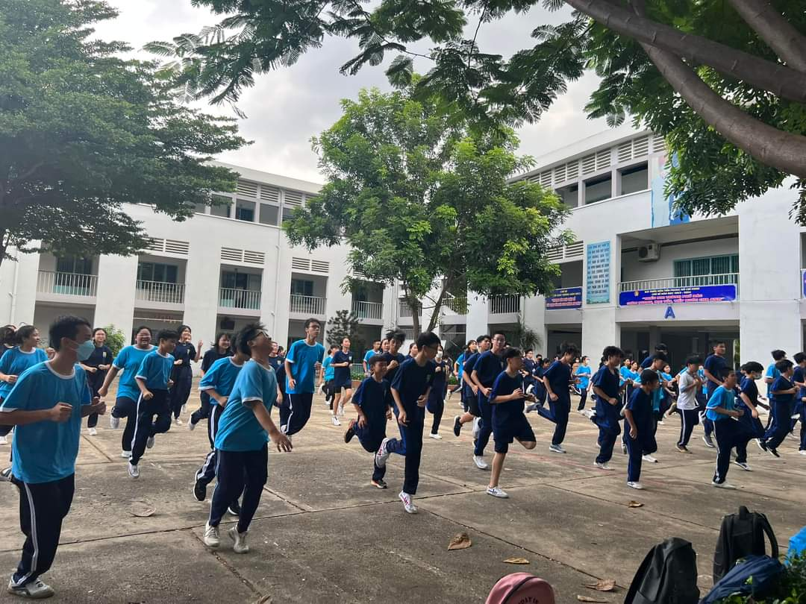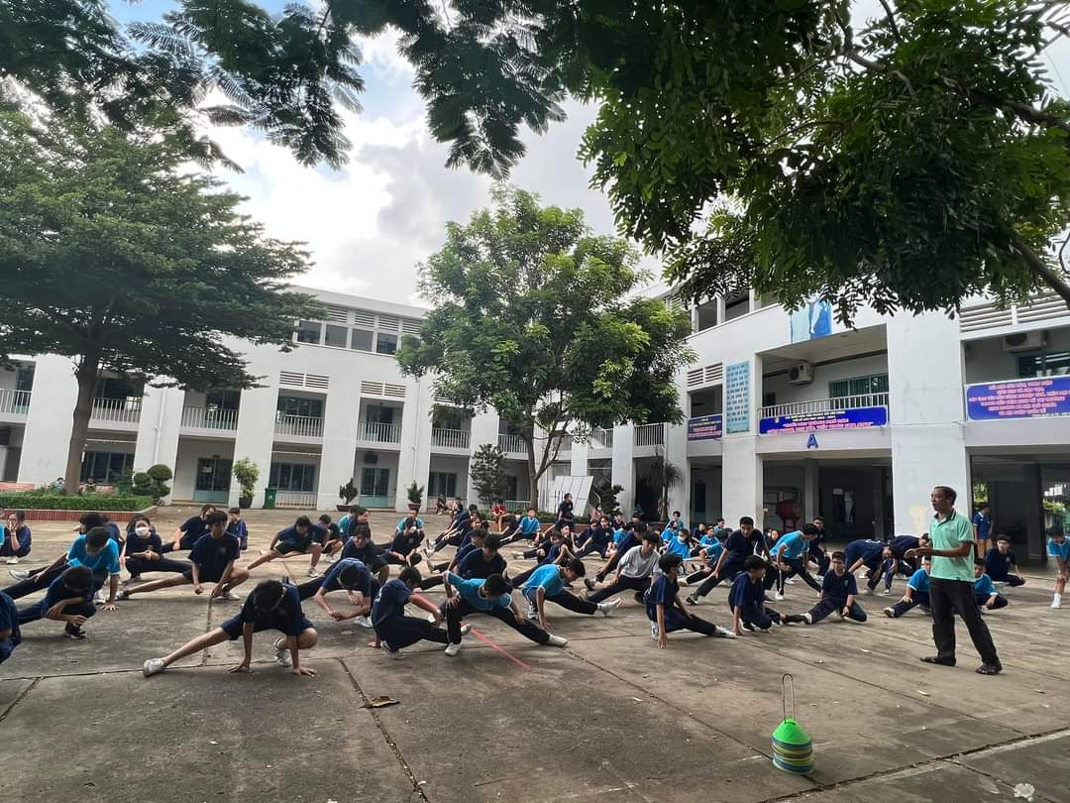
Môn thi đấu: Điền kinh
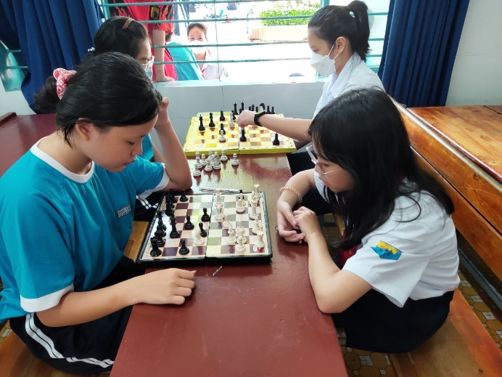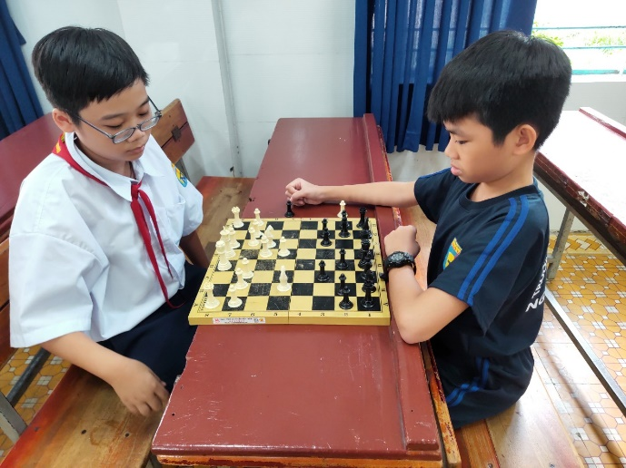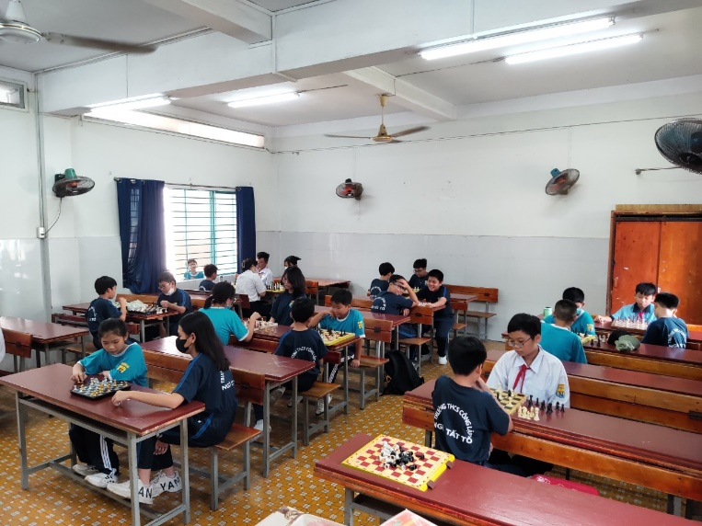
Môn đi đấu: Cờ vua

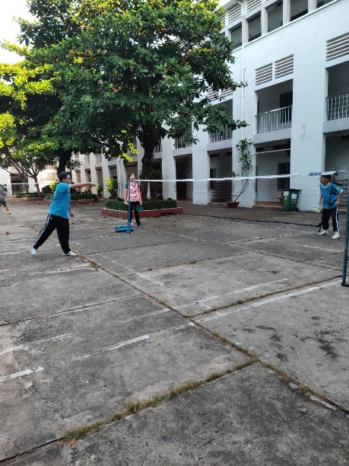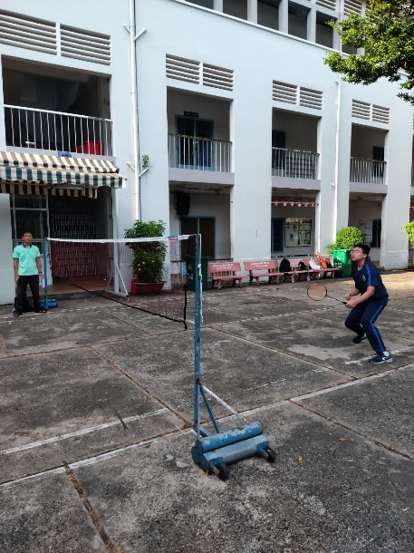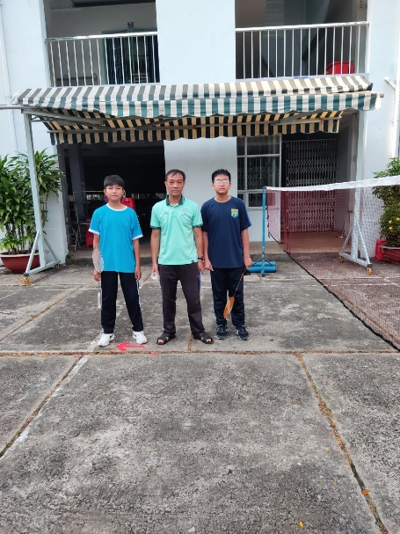
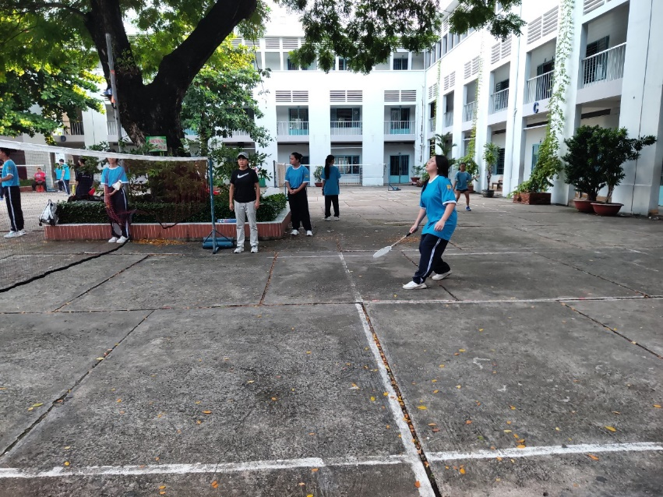
Môn thi đấu: Cầu lông
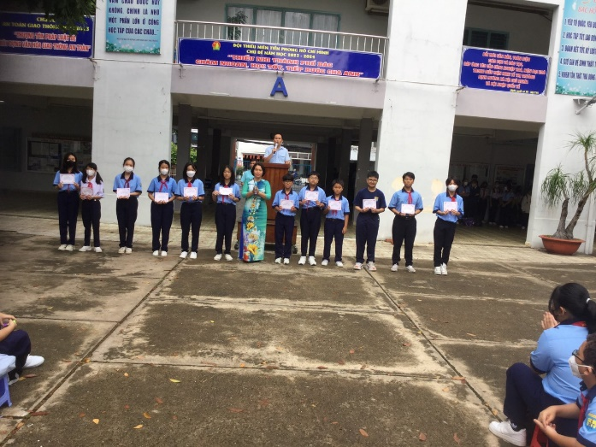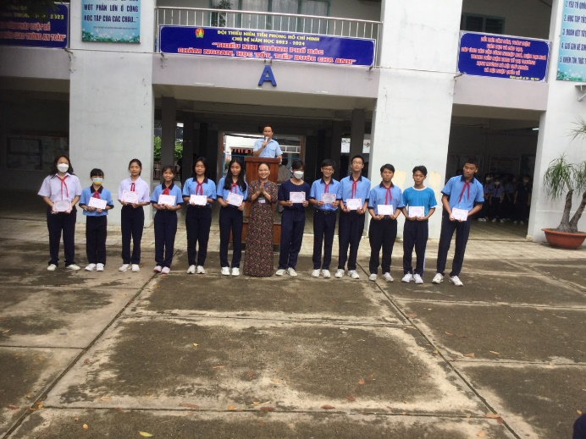
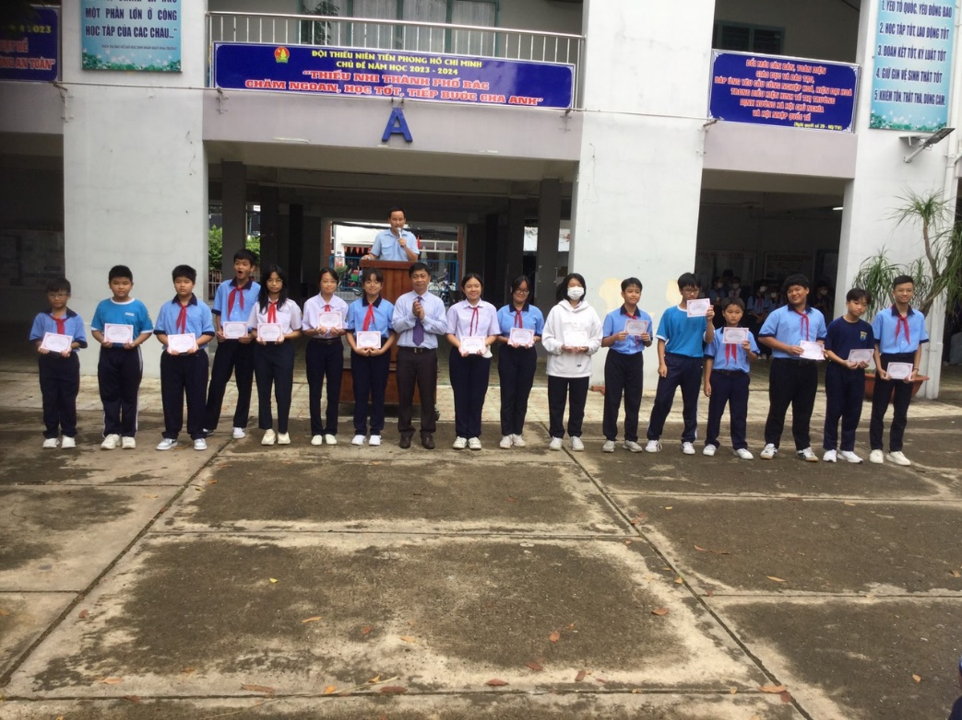
Ban Giám hiệu nhà trường trao thưởng cho các em học sinh đạt thành tích trong Hội thi
N2T

